«Стоит ли разрешать ребенку приносить игрушки из дома в детский сад?»

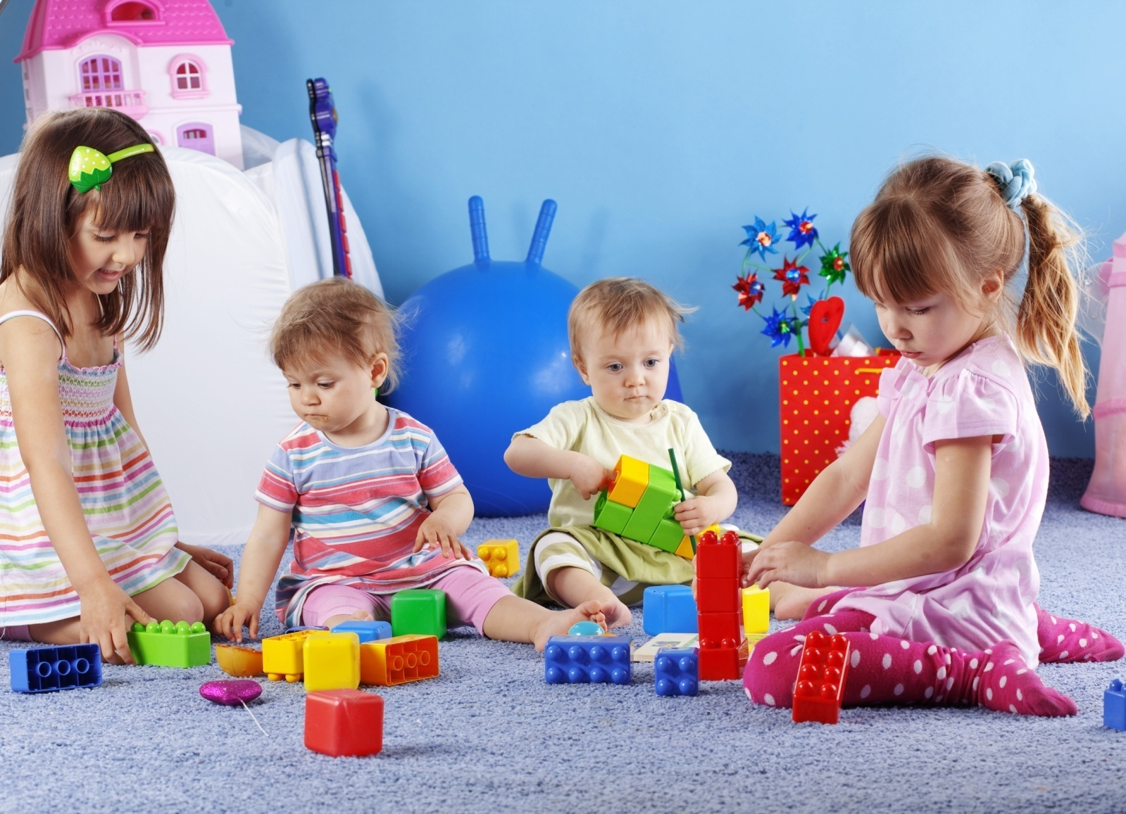

«Стоит ли разрешать ребенку приносить игрушки из

дома в детский сад?»

Этот вопрос обсуждают, вероятно, в каждом детском саду. Мнения родителей разных групп и воспитателей с разным опытом работы всегда разделяются, вопрос вызывает разные споры. У каждого на этот счет есть свое мнение. Одни считают, что игрушка «это частичка дома, домашнего тепла», она успокаивает ребенка. Возможно, в этом есть малая доля истины. И это считается оправданным только, если ребенок маленький или пришел в сад недавно, и находится на адаптации. Потом возникают сложности при объяснении ребенку, почему раньше было можно брать игрушки из дома, а сейчас нельзя? -возникает недоумение. Некоторые воспитатели, разрешают приносить детям в садик любые игрушки вовсе не потому, что они хотят, как лучше: «Пусть себе играют», просто так удобнее и спокойнее – ребенок занят, в группе тишина и покой… Так ведь ребенок и дома может поиграть с этой игрушкой, как ему вздумается. Задайте себе вопрос: «Для чего ребенок принесет эту игрушку?» Имея большой опыт работы, я могу привести множество доводов и аргументов, почему ребенку не стоит приносить игрушки из дома. Объясню свою точку зрения с позиции педагога- психолога.
Во-первых, все дети приходят в детский сад общаться, учиться чему-то новому и полезному, у них формируются морально-нравственные основы поведения. Представьте ситуацию: ваш ребенок пришел в сад с игрушкой. Вокруг много других детей, у которых такой игрушки нет. Естественно, что им захочется посмотреть на игрушку, поиграть с ней тоже. Детей много-игрушка одна. Как быть? Дать поиграть детям всем по очереди? Тогда ваш ребенок просто не успеет поиграть с этой игрушкой сам. Зачем он принес ее в сад? Чтобы поиграли другие? А ведь дети – это дети. Они могут сломать игрушку и тогда у ребенка может возникнуть в лучшем случае обида, а в худшем – стресс и нежелание идти в детский сад. Если ребенок не даст поиграть игрушкой другим детям, у маленьких детей в группе будут слезы и обиды, у детей постарше– обида может перерасти в оскорбления типа «жадина». Бывают и крайности: у агрессивных детей возникают порывы злости, которые выражаются в том, что они могут специально сломать или выкинуть игрушку за забор во время прогулки. На вопрос: почему ты так поступил, ведь это чужая игрушка? Ребенок ответил так: «А у меня нет такой машинки, а он мне не дает поиграть. Значит, пусть и у него не будет» - это ответ ребенка 6 лет.
Девочка 4 лет поступила по-другому: она просто взяла чужую игрушку (кошечку, спрятала ее под вещами в своем шкафчике. Искали игрушку всей группой, девочка не сознавалась, что взяла…когда стали искать в раздевалке, кошечка нашлась. Девочка объяснила это так: «Но у меня же нет такой кошечки, а я тоже хочу», то есть у детей возникает мысль: «если не дают поиграть, я тайно заберу игрушку себе». Получается, дети учатся брать чужое, воровать?
Во - вторых, игрушки, которые есть в детском саду «принадлежат» всем одинаково, они общие. Этими игрушками могут играть все, кто пожелает. Поверьте, их всегда в достаточном количестве и все они подобраны в соответствии с возрастом и интересами детей. В отличие от них, игрушки из дома далеко не всегда соответствуют всем указанным характеристикам и зачастую несут в себе не только бесполезное содержание, но даже наносят вред детской психике. Например, роботы-мутанты, куклы-монстры, лошади с рогами, автоматы и кинжалы, куклы с явными признаками половой принадлежности, нереальными волосами и глазами, искажающие детское восприятие действительности в раннем возрасте. Некоторым родителям хочется порекомендовать более осознанно выбирать игрушки для своего ребенка. Отдельная тема - озвученные игрушки, например, свисток, или музыкальный инструмент, от которого родители устали дома и решили избавиться от шума, отдав игрушку в детский сад. Озвученные игрушки нужно давать дозированно в определенный и нужный момент времени. Так вот, если «общими» игрушками могут играть все, то своей собственной игрушкой ребенок хочет играть сам. И он прав, ведь игрушку купили для него мама и папа, почему же он должен отдать ее кому-то? Мама сказала, что игрушка дорогая, «никому не давай играть чтобы не сломали». Разве может ребенок ослушаться родителей?
В-третьих, игрушки нынче действительно стоят дорого. Вам же не хочется избавиться от игрушки в одночасье? Возможно, вы подарили игрушку ребенку на праздник или он просто очень ждал этой покупки и выбирал ее сам…Только представьте сколько будет пролито слез, если эту игрушку сломают или она потеряется. Иногда ребенка просто невозможно успокоить в такой ситуации и у него может возникнуть агрессия по отношению к тому, кто сломал эту игрушку. Итог – конфликтная ситуация в группе между детьми, выяснение отношений между детьми и родителями, а иногда и между родителями «пострадавшего» и «виноватого». Бывает, что ситуация доходит до абсурда: родители высказывают претензии воспитателю, мол почему недосмотрели.
Иногда родители пытаются заставить ребенка искать утерянную игрушку и отказываются идти домой, пока ребенок не найдет ее, даже, если сам малыш уже успокоился и забыл о потере. Со стороны это выглядит просто нелепо: родители ищут игрушку по шкафчикам вытряхивая карманы вещей и пакеты. И все это испорченные нервы и потерянное время.
В-четвертых, представьте другую ситуацию: чужой ребенок пришел в сад с игрушкой, а ваш малыш из дома ничего не брал. Игрушка дорогая и очень красивая. Ваш малыш завидует, а зависть – это плохое чувство, другой хвастается, удовлетворяя «свои амбиции», хвастовство -тоже не приветствуется, а в итоге, вообще не предсказуемая реакция и мысль в голове у ребенка: «Везёт Вовке, у него крутая машина, а мои родители никогда мне такую не купят, потому что у них нет денег»…- а это уже потеря авторитета родителей в глазах ребенка, ведь он сравнивает вас с чужими родителями, делая умозаключение: «А вот, если бы меня любили, тогда тоже купили бы такую игрушку, как у Вовки».
Любой ребенок, зная, что у него в кармане или просто в шкафчике лежит любимая игрушка, думает не о том, что ему рассказывает воспитатель, а о том, чтобы поскорее все занятия закончились и он смог поиграть с ней, а значит – это отвлекает от образовательно-воспитательного процесса.
В-пятых, игрушка из дома в детском саду - это элементарное нарушение норм гигиены и санитарных правил: игрушкой ребенок играет дома, на улице, у некоторых дома есть домашние животные, с игрушками дети гуляют, спят и тут она попадает в детский сад.

Уважаемые родители, скорее всего никто из вас даже не представлял того, что может происходить в голове ребенка из-за обычной безобидной детской игрушки. Подумайте, чего вы хотите? Чтобы ваш ребенок шел в детский сад молча и не капризничал при вас, неся игрушку в садик? Чтобы ваш ребенок пришел в сад довольный с игрушкой, показал ее всем, сказал, какие вы молодцы, что купили ему такую чудесную игрушку, которой нет ни у кого вокруг? Или, чтобы ваш ребенок выучил стихотворение, послушал внимательно сказку или поучительную историю, поиграл со сверстниками, узнал что-то новое? Выбор всегда останется за вами.
Родители наравне с сотрудниками ДОУ несут ответственность за безопасное пребывание детей в детском саду.

Приводя ребенка в детский сад, родитель обязан знать, что:
1. Ребенок должен быть эмоционально и физически здоров.
2. Нельзя приносить с собой: жевательную резинку, мелкие и опасные предметы: пуговицы, кнопки, зажигалки, лазерные игрушки, монеты, лекарственные препараты, мелкие украшения, шнурки, жгуты и т.д., ломаные игрушки и ценные вещи.
3. Знать, что находится в карманах у ребенка.
4. Нельзя оставлять в детском шкафчике лекарственные препараты и витамины.
5. Нельзя приносить продукты питания (молочные, соки, экзотические фрукты, пирожные и торты).
6. Нельзя приносить с собой опасные игрушки: дротики, пистолеты, ружья, кинжалы, лук со стрелами, игрушки сомнительного производителя, стеклянные, игрушку «Челюсть» и т. д.

7. Нельзя приносить острые, режущие, стеклянные предметы (ножницы, ножи, булавки, гвозди, проволоку, зеркала, стеклянные флаконы).

8. Запрещается ношение в детском саду обуви без задников (шлепанцы травмоопасны).
9. Нельзя детям надевать украшения (крупные серьги, длинные цепочки, кольца).
10. Одежда и обувь должна соответствовать размеру и росту ребенка.
11. Не рекомендуется приносить в ДОУ игрушки, книжки. Пожалуйста, помните, что игрушка Вашего ребёнка может испортиться, потеряться, или её может взять домой другой ребёнок (дети любят меняться ими), поэтому не нужно приносить предметы, за сохранность и целостность которых Вы будете переживать. К тому же игрушка может стать причиной травмы детей, при наличии мелких деталей или в случаи поломки.

Учреждение дошкольного образования не несет ответственности за сохранность дорогостоящих игрушек, ценных вещей (золотые украшения, мобильные телефоны)

Пусть ваши дети будут здоровыми!

